数据服务器

数据服务器

数据服务器

数据服务器

Master

Shadow

Shadow

日志服务

日志服务

日志服务

元数据操作

文件数据

控制信息

Linux文件系统

RADOS

数据服务器

数据服务器

数据服务器

数据服务器

元数据管理服务器

元数据操作

文件数据

控制信息

数据服务器

数据服务器

数据服务器

数据服务器

元数据服务器

元数据操作

文件数据

控制信息

元数据服务器

元数据服务器

元数据服务器

数据服务器

数据服务器

数据服务器

数据服务器

文件数据

元数据操作

控制信息

控制信息

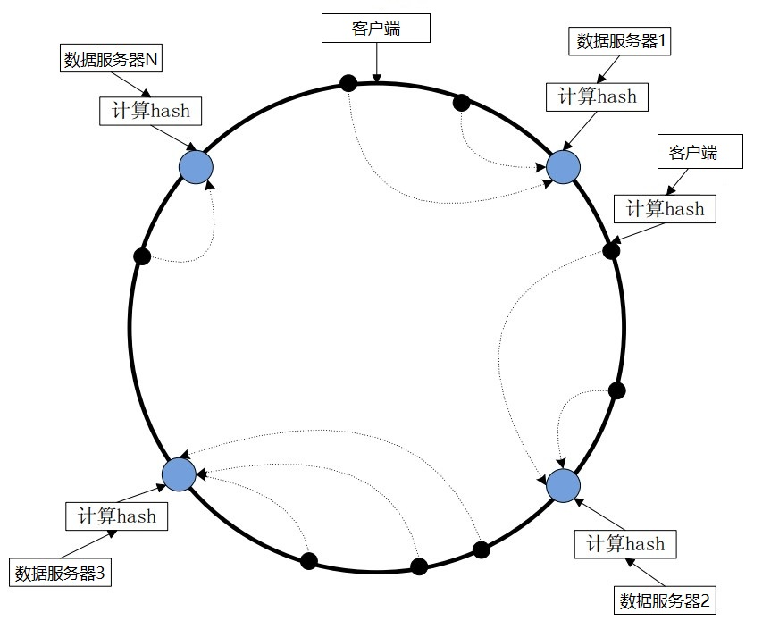

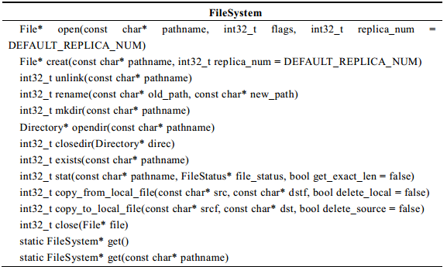

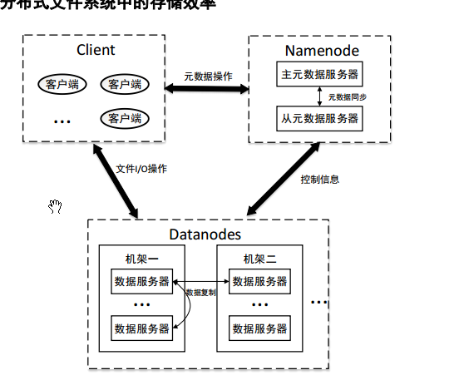

元数据管理服务器

客户端消息处理器

数据服务器消息处理器

数据服务器管理模块

数据服务器租约管理器

数据服务器复制管理器

系统配置模块

系统日志模块